Podgorica, oktobar 2022. godine

Crna Gora
Agencija za sprječavanje korupcije

REZIME REZULTATA RADA ASK U PRVih devet mjeseci 2022. godinE

SPREČAVANJE SUKOBA INTERESA JAVNIH FUNKCIONERA I OGRANIČENJA U VRŠENJU JAVNIH FUNKCIJA

Agencija za sprječavanje korupcije (ASK) je u prvih devet mjeseci 2022, postupajući po svim primljenim zahtjevima, dala 169 Mišljenja o postojanju sukoba interesa i ograničenja u vršenju javnih funkcija, za 23,4% više nego u istom izvještajnom periodu prethodne godine i najviše na devetomjesečnom nivou od 2017. godine.

To je rezultat intenzivne kampanje usmjerene na jačanje svijesti javnih funkcionera u pogledu poštovanja obaveza propisanih Zakonom, ali i rasta povjerenja u ASK, njen značaj i kvalitet rada.

Na osnovu datih Mišljenja i donijetih Odluka Agencije podnijeto je 16 ostavki javnih funkcionera (15 nakon datih Mišljenja i 1 na osnovu Odluke), dok je konstatovan i 1 prenos upravljačkih prava u privrednom društvu, kao i 1 rješenje o prestanku radnog odnosa u privrednom društvu u državnom vlasništvu.

Zbog kršenja odredaba ZSK koje se odnose na oblast ograničenja u vršenju javnih funkcija, Agencija je u podnijela 2 zahtjeva za pokretanje prekršajnog postupka nadležnim sudovima za prekršaje, od kojih je u jednom od suda traženo oduzimanje imovinske koristi stečene izvršenjem prekršaja. Okončan je 1 postupak po zahtjevu iz 2021. godine, u kojem je izrečena opomena i oduzeta imovinska korist u iznosu od 474,30 €.

KONTROLA PRIMLJENIH POKLONA, DONACIJA I ZAKLJUČENIH SPONZORSTAVA

Agenciji su u zakonskom roku do kraja marta:
- 22 organa vlasti prijavila 203 poklona primljena tokom 2021. godine, dok je ukupno 160 organa vlasti na državnom i lokalnom nivou dostavilo obavještenja da nijesu primali poklone u toku 2021. godine;
- 30 organ vlasti prijavilo 137 sponzorstava;
- 229 organa vlasti prijavlilo 2.168 donacija iz 2021. godine;
- 131 organ vlasti dostavio obavještenje da nijesu primali donacije i sponzorstva u toku 2021. godine.

U II kvartalu 2022. godine Agenciji je:
- 1 organ vlasti prijavio 1 sponzorstvo i 5 donacija;
- 9 organa vlasti dostavilo obavještenje da nijesu primali donacije i sponzorstva u toku 2021. godine.
U 2022. godini nastavljen je trend rasta prijavljenih donacija (za 42% više u odnosu na prethodnu godinu), zabilježen je i rast prijavljenih poklona (četiri i po puta više u odnosu na prethodnu godinu i najviše od početka rada ASK), a veći je i broj prijavljenih sponzorstava (petostruko više u odnosu na prethodnu godinu).

Djelujući preventivno, Agencija je blagovremeno, u I kvartalu 2022, upućivala dopise i obavještenja organima vlasti o njihovoj zakonskoj obavezi da podnesu izvode iz evidencije poklona i izvještaje o primljenim sponzorstvima i donacijama sa pratećom dokumentacijom do kraja marta tekuće za prethodnu godinu.

Svi dostavljeni izvodi iz evidencije poklona i izvještaji o primljenim sponzorstvima i donacijama su administrativno provjereni i objavljeni na internet stranici ASK, dok je na osnovu provjere primljenih izvještaja utvrđeno ukupno 27 nepravilnosti, na osnovu kojih su pokrenuti prekršajni postupci:
- 26 zahtjeva za pokretanje prekršajnih postupaka zbog kršenja odredbe ZSK koja propisuje obavezu organa vlasti da do kraja marta tekuće godine za prethodnu godinu Agenciji dostavi izvještaj o primljenim donacijama sa kopijom dokumentacije;
- 1 zahtjev zbog kršenja odredbe ZSK koja propisuje obavezu odbijanja poklona u zakonom predviđenim slučajevima.

Pred nadležnim sudovima okončano je 7 predmeta po zahtjevima za pokretanje prekršajnog postupka i u svim su izrečene sankcije - 4 novčane kazne u ukupnom iznosu od 2.000€ i 3 opomene.

PROVJERA IZVJEŠTAJA O PRIHODIMA I IMOVINI

Agenciji je u prva tri kvartala 2022. godine dostavljeno ukupno 9.987 izvještaja o prihodima i imovini po različitim osnovima podnošenja, za 4,4% više u odnosu na isti izvještajni period prethodne godine i više u odnosu na godišnje nivoe prvih pet godina rada Agencije.

Rast broja dostavljenih izvještaja posljedica je povećanja broja novoimenovanih javnih funkcionera, kao i većeg broja izvještaja koje javni funkcioneri dostavljaju po prestanku funkcije. Ovim je dodatno povećan obim rada nadležnog Odsjeka, posebno u dijelu administrativno-tehničke provjere izvještaja.

Svi pristigli izvještaji su administrativno-tehnički obrađeni. Tom prilikom, evidentirano je 29 izvještaja javnih funkcionera koji upućuju na nepravilnosti iz domena ograničenja u vršenju javne funkcije. Agencija je u odnosu na njih pokrenula postupak kontrole po službenoj dužnosti.

Od 01.01. do 30.09.2022. godine dostavljena su ukupno 6.094 redovna godišnja izvještaja o prihodima i imovini. U zakonom propisanom roku do 31. marta 2022. godine javni funkcioneri i državni službenici dostavili su 5.659 izvještaja, čime je njih 95% ispunilo svoju zakonsku obavezu. Procenat ispunjenosti ove zakonske obaveze u 2022. godini je za oko 5% veći u odnosu na 2021. (90,12%).

U II kvartalu je, u skladu sa Godišnjim planom provjera, započeta provjera tačnosti i potpunosti podataka u izvještajima o prihodima i imovini. S tim u vezi, do kraja septembra izvršena je provjera 951 izvještaja o prihodima imovini, čime je već provjereno 71,5% izvještaja od predviđenih 1.330. Pored toga, nadležni Odsjek je, postupajući po službenoj dužnosti, započeo provjeru tačnosti i potpunosti dodatna 42 izvještaja o prihodima i imovini. U 17 izvještaja utvrđena su moguća kršenja zakona i predmeti su dostavljeni nadležnom Odsjeku za pokretanje upravnih i prekršajnih postupaka.

Dodatna provjera izvještaja, kao najsloženiji vid kontrole prihoda i imovine 20 visokorangiranih javnih funkcionera, u skladu sa Godišnjim planom provjere za 2022. započeta je u II kvartalu i trajaće do kraja godine.

U vezi sa dodatnom provjerom koja je započeta u III kvartalu 2021. godine, do kraja marta 2022. pokrenuti su postupci protiv 20 javnih funkcionera koji su bili predmet te provjere i svi su u toku.

Broj pokrenutih prekršajnih postupaka u prva tri kvartala 2022. godine u ovoj oblasti je na nivou istog izvještajnog perioda prethodne godine, a značajno veći od godišnjeg nivoa prvih pet godina rada ASK. To je prvenstveno rezultat intenzivnog rada i proaktivnog pristupa ASK.

Neselektivnim pristupom, Agencija je pokrenula prekršajne postupke i protiv bivših i protiv aktuelnih javnih funkcionera.

Krajem 2020. godine započeto je praćenje tzv. stila života javnih funkcionera, u cilju provjere uvećanja imovine javnih funkcionera, koristeći za to javno dostupne podatke, kao i saznanja iz medija, i upoređujući ih sa bazama podataka kojima ASK ima pristup, uz pridržavanje zakonskog okvira propisanog članovima 23 i 30 ZSK.
U tom smislu, Agencija je u 2022. godini jedan predmet dostavila Specijalnom državnom tužilaštvu.

U cilju efikasne primjene zakonskih odredaba koje se odnose na izvještaje o prihodima i imovini, Agencija je intenzivirala aktivnosti na planu pružanja podrške obveznicima podnošenja izvještaja, a radi bližeg upoznavanja sa zakonskim obavezama i uklanjanja potencijalnih nejasnoća, posebno u kontekstu samog procesa podnošenja izvještaja. U tom smislu, Agencija je dopisom obavijestila novoimenovane javne funkcionere u Prijestonici Cetinje, te opštinama Mojkovac, Petnjica, Berane i Ulcinj, kao i funkcionere 43. Vlade Crne Gore i Generalni sekretarijat Vlade o obavezama shodno ZSK. Takođe, ASK je izradila priručnik za popunjavanje izvještaja o prihodima i imovini, dok je, u saradnji sa UNDP, izrađena i na sajtu ASK objavljena video obuka za popunjavanje izvještaja.

KONTROLA FINANSIRANJA POLITIČKIH SUBJEKATA I IZBORNIH KAMPANJA

U oblasti finansiranja političkih subjekata i izbornih kampanja Agencija je nastavila sa sprovođenjem aktivnosti na planiran i sistematičan način u cilju dosljednog praćenja sprovođenja Zakona o finansiranju političkih subjekata i izbornih kampanja (ZFPSiIK) i kontrole sprovođenja i poštovanja svih propisanih zabrana i ograničenja tokom izbornih kampanja.

U I kvartalu 2022. godine održani su lokalni izbori u Beranama i Ulcinju, te otpočela izborna kampanja za lokalne izbore u Tivtu, dok su u II kvartalu za 23. oktobar 2022. odgođeni prethodno raspisani lokalni izbori u ukupno 10 lokalnih samouprava. Predsjednik Crne Gore je Odlukom od 2. avgusta 2022. godine, obustavio izvršenje Odluke o raspisivanju izbora za odbornike, a na osnovu Odluke Ustavnog suda o ukidanju Zakona o dopuni Zakona o lokalnoj samoupravi. Istog dana je donio Oduku o raspisivanju izbora za odbornike u skupštinama opština Bar, Bijelo Polje, Danilovgrad, Golubovci (opštini u okviru Glavnog grada), Kolašin, Plav, Plužine, Pljevlja, Glavnog grada Podgorica, Rožaje, Šavnik i Žabljak, kao i Odluku o raspisivanju prijevremenih izbora za odbornike u opštinama Tivat i Budva. Nakon usvajanja Zakona o Glavnom gradu, 23. avgusta donijeta je Odluka o djelimičnom poništavanju Odluke o raspisivanju izbora za odbornike i donesena nova Odluka o raspisivanju izbora za odbornike u Skupštini Glavnog grada Podgorica i Skupštini opštine Zeta.

Činjenica da se obaveze, zabrane i ograničenja propisane Zakonom primjenjuju na teritoriji cijele Crne Gore u periodu od minimum 21. aprila do 23. oktobra, uslovila je da se značajan dio kadrovskih kapaciteta ASK usmjeri na nadzor i kontrolu kampanje. Očekuje se da će buduće izmjene ZFPSiIK predvidjeti odgovarajuće rješenje za uklanjanje ove pravne praznine i na taj način preduprijediti situaciju u kojoj kampanja umjesto maksimalno tri traje osam mjeseci.

Po svim osnovima rada Agencije u ovoj oblasti, u prvih devet mjeseci 2022. godine ASK je izvršila kontrolu 37.946 dostavljenih izvještaja od strane obveznika ZFPSiIK o redovnom radu i u toku izbornih kampanja za već održane lokalne izbore, kao i za izbore zakazane za 23. oktobar 2022.

Kada je u pitanju redovan rad obveznika ZFPSiIK, dostavljena su ukupno 153 izvještaja/dokumenta, od čega 97 izvještaja/obavještenja političkih subjekata.

Kategorije dostavljenih izvještaja/obavještenja |  | Broj dostavljenih izvještaja | Broj evidentiranih obveznika | Procenat poštovanja obaveze
Godišnji konsolidovani izvještaj za 2021. | Dostavljeni u roku | 46 | 68 | 67,65%
 | Naknadno dostavljeni | 6
Odluke o visini članarine za 2022. | Dostavljeni u roku | 43 | 63 | 68,25%
 | Naknadno dostavljeni | 7

Agencija je protiv političkih subjekata koji nijesu dostavili konsolidovane izvještaje i odluke o visini članarine u skladu sa Zakonom, gdje je to bilo moguće usljed zakonskih ograničenja, pokrenula prekršajne postupke, kao i izrekla mjere obustave prenosa budžetskih sredstava za finansiranje redovnog rada u 2022. godini za osam političkih subjekata koji imaju osvojene mandate na državnom ili lokalnom nivou. Nakon ispunjenja zakonskih obaveza sredstva su odblokirana za šest političkih subjekata. Takođe, Agencija je izrekla trajnu mjeru obustave budžetskih sredstava za finansiranje redovnog rada za 2021. budžetsku godinu za pet političkih subjekata.

U kontekstu izbornih kampanja, Agencija je kontrolisala ukupno 37.793 izvještaja i drugu prateću dokumentaciju:
- 169 od strane političkih subjekata/izbornih lista;
- 37.462 od strane organa vlasti;
- 162 od strane pružalaca usluga medijskog oglašavanja.

Proaktivno djelujući, Agencija je, radi dostavljanja izvještaja u roku, kao i kod uočenih tehničkih nepravilnosti, uputila ukupno 2.914 upozorenja (2.882 organima vlasti i 32 političkim subjektima), na koja su svi pozitivno reagovali.
Takođe, izvršeno je i 539 kontrola poštovanja zabrana i ograničenja u toku izbornih kampanja. Dodatno je izvršena kontrola 14 propisanih zabrana, odnosno provjera i kontrola 2.199 lica davalaca priloga političkim subjektima.
U skladu sa donijetim planovima kontrole i metodologijama, a imajući u vidu trajanje kampanje u toku 2022. godine, Agencija je, uprkos zakonskim ograničenjima zbog kojih nije mogla pokrenuti prekršajne postupke u svim slučajevima utvrđenih nepravilnosti, već u prvih devet mjeseci 2022. godine zbog kršenja ZFPSiIK pokrenula ukupno 179 prekršajnih postupaka, značajno više u odnosu na godišnji nivo prethodnih pet godina rada ASK.

DONOŠENJE I SPROVOĐENJE PLANOVA INTEGRITETA

U prvih devet mjeseci 2022. godine ukupno 23 organa vlasti po prvi put su donijela rješenje o određivanju menadžera integriteta. Od početka godine ukupno 184 organa odredila su novo lice za menadžera integriteta.

Ukupan broj organa vlasti koji su odredili menadžera integriteta od 1. januara 2016. godine je 728 - 98,8%.

Od početka godine ukupno 22 organa usvojila su svoj prvi plan integriteta. U pitanju su novoformirani organi vlasti ili organi koji zbog nedostatka kadrovskih kapaciteta nijesu ranije bili u mogućnosti da ispune obaveze određivanja menadžera integriteta i formiranja radne grupe za izradu plana integriteta. Ukupno su 724 organa vlasti dostavila plan integriteta Agenciji od 1. januara 2016. – 98,2%.

Ukupno 530 organa je od početka godine putem aplikacije popunilo upitnik za procjenu efikasnosti i efektivnosti plana integriteta. Nakon izvršene procjene efikasnosti i efektivnosti važećeg plana integriteta, organi vlasti pristupaju izradi novog plana integriteta, za naredni dvogodišnji period, te je od početka godine plan integriteta revidiralo ukupno 555 organa vlasti.

Od početka godine Agenciji je dostavljeno ukupno 700 izvještaja o sprovođenju plana integriteta za prethodnu godinu.

Zbog kršenja odredaba ZSK koje se odnose na obavezu podnošenja Izvještaja o sprovođenju plana integriteta do 15. aprila tekuće godine za prethodnu godinu, Agencija je u 2022. godini nadležnim sudovima za prekršaje podnijela ukupno 25 zahtjeva za pokretanje prekršajnog postupka.

Okončano je 15 predmeta po zahtjevima, od kojih su u 14 izrečene sankcije – pet novčanih kazni u ukupnom iznosu od 4.900€ i 9 opomena.
Agencija je u septembru izradila nacrt Metodologije za procjenu primjene antikorupcijskih mjera u sistemu pravosuđa, u saradnji sa Programom Ujedinjenih nacija za razvoj (UNDP) u Crnoj Gori, u cilju unapređenja sadržaja i efekata planova integriteta pravosudnih organa.

ASK je Metodologiju za procjenu primjene antikorupcijskih mjera prvobitno izradila 2021. godine, i tu verziju Metodologije primijenila na dva sistema: državna uprava i socijalna i dječja zaštita. Planirano je da u narednom periodu Metodologija bude primijenjena i na organe vlasti iz ostalih sedam sektora, kao što su: lokalna samouprava, prosvjeta, zdravstvo, preduzeća u državnom vlasništvu i drugi.

Svrha Metodologije je da procijeni da li organi vlasti sprovode antikorupcijske mjere i da li njihova primjena ima pozitivne efekte, kao i da podstakne organe vlasti da budu proaktivni prilikom planiranja i primjene antikorupcijskih mjera.

KONTROLA DJELATNOSTI LOBIRANJA

Nakon što je ASK u I kvartalu formirala Komisiju za polaganje ispita za obavljanje poslova lobiranja, objavljena su dva poziva za prijavljivanje kandidata za polaganje ispita za obavljanje poslova lobiranja i organizovana dva ispita.
U II kvartalu 2022. godine izdata su četiri sertifikata o položenom ispitu za obavljanje poslova lobiranja, dok je jedno fizičko lice, nakon što je podnijelo zahtjev, upisano u registar lobista.
U registar lobista je trenutno upisano šest fizičkih lica i jedno pravno lice.

Ministarstvo pravde nastavilo je da radi na Nacrtu Zakona o lobiranju, usklađujući ga sa komentarima Sekretarijata za zakonodavstvo, predlozima Savjeta ASK i Mišljenjem o Nacrtu Zakona koje je izradio ekspert Savjeta Evrope. Takođe, održan je sastanak Radne grupe za izradu podzakonskih akata o lobiranju, koja je izradila nacrte na osnovu kojih će se dalje razvijati predlozi potrebnih podzakonskih akata.

POSTUPANJE PO PRIJAVAMA ZVIŽDAČA I ZAŠTITA ZVIŽDAČA

Agencija je u prvih devet mjeseci 2022. godine zaprimila 137 prijava zviždača, što je više u odnosu na godišnji nivo prvih pet godina rada ASK i gotovo na nivou cjelokupne 2021. godine, čime se nastavlja trend rasta broja prijava.

Od ukupnog broja prijava zviždača, 70 su podnijete anonimno.
U prva tri kvartala 2022. godine Agencija je okončala 43 postupka po prijavama zviždača, od kojih je u 4 utvrđeno postojanje ugrožavanja javnog interesa i Agencija je dala 6 preporuka zakonskim obveznicima za unapređenje transparentnosti i otklanjanje korupcijskih rizika i sve su realizovane.
Agencija je nadležnim tužilaštvima na dalje postupanje ustupila 7 prijava zviždača (postupci u toku), a 2 drugom nadležnom organu. Za dvije prijave proslijeđene nadležnim tužilaštvima u ranijem periodu dostavljena je povratna informacija da je pokrenuta istraga.

Takođe, ASK je pokrenula 8 postupaka po službenoj dužnosti zbog sumnje u postojanje ugrožavanja javnog interesa koje upućuje na postojanje korupcije i nastavila rad na 4 ex officio postupka iz 2021. godine. Okončana su 4 postupka i u svima je utvrđeno postojanje ugrožavanja javnog interesa. Agencija je tim povodom dala 6 preporuka zakonskom obvezniku za unapređenje transparentnosti i otklanjanje korupcijskih rizika (dvije nijesu realizovane, te je u tom smislu Agencija postupila u skladu sa ovlašćenjima koja proizilaze iz odredbe člana 53 ZSK).
U prvih devet mjeseci 2022. godine Agenciji su podnijeta 4 zahtjeva za zaštitu zviždača, a nastavljen je rad na jednom postupku po zahtjevu za zaštitu iz 2021. godine. Jedan postupak je obustavljen iz razloga povlačenja zahtjeva, u jednom nije utvrđena osnovanost zahtjeva, dok su ostala tri postupka u toku.
Agencija je posvećena usklađivanju nacionalnog zakonodavstva iz domena svoje nadležnosti sa međunarodnim standardima.

S tim u vezi, v.d. pomoćnika direktorice prisustvovao je sedmom sastanku ekspertske grupe Evropske komisije vezano za implementaciju Direktive (EU) 2019/1937, s ciljem daljeg unapređenja zakonskog okvira u svrhu adekvatnije zaštite zviždača i stvaranja preduslova za efikasniju borbu protiv korupcije.

PRAĆENJE PROPISA I DAVANJE MIŠLJENJA NA PROPISE IZ OBLASTI ANTIKORUPCIJE

U prvih devet mjeseci 2022. godine Agencija je sačinila:
- Analizu propisa na nivou državne uprave u cilju unapređenja rješenja sprečavanja sukoba interesa, kao preuzetu obavezu iz Dinamičkog plana aktivnosti koje vode do ispunjenja privremenih mjerila u Poglavlju 23 – pravosuđe i temeljna prava. Analiza obuhvata 9 zakona i 5 drugih propisa, a rezultirala je smjernicama, odnosno preporukama za nadogradnju zakonskog okvira koji uređuje politiku sprečavanja sukoba interesa na nivou državne uprave;
- Mišljenje na Zakon o zdravstvenoj zaštiti;
- Mišljenje na Zakon o crnogorskom državljanstvu;
- Mišljenje na Pravilnik o programu i načinu polaganja ispita provjere znanja stečajnog upravnika.

Time je Agencija već u prvih devet mjeseci 2022. analizirala ukupno 17 propisa, što je uvećanje za 70% u odnosu na kompletnu 2021. godinu i više nego u prethodne četiri godine zbirno.

METODOLOGIJA ZA ANALIZU PROPISA
U saradnji sa Programom Ujedinjenih nacija za razvoj (UNDP) u Crnoj Gori, intenzivno je rađeno na unapređenju Metodologije za analizu propisa u cilju određenja rizičnih oblasti od nastanka korupcije, posebno dijela Metodologije koji se odnosi na listu rizika, sve u cilju lakše i objektivnije identifikacije budućih propisa koji bi bili predmet analize Agencije. To je rezultiralo izradom Analize koja sadrži:
- Uporednu analizu koja obuhvata praksu 11 zemalja;
- Analizu stanja u Crnoj Gori, sa preporukama za unapređenje stanja u ovoj oblasti;
- Predlog Preliminarne kontrolne liste na rizike od korupcije.

Metodologija će biti unaprijeđena u skladu sa preporukama eksperta UNDP.

Agencija je pripremila dvije inicijative za uvođenje Preliminarne kontrole na rizike od korupcije - CPL Čekliste (sa listom od 23 pitanja), kao obavezne u proceduri izrade predloga zakona koje utvrđuje Vlada Crne Gore, kao i u proceduri predlaganja zakona od strane poslanika samostalno ili u ime šest hiljada birača. Pitanja iz CPL Čekliste imaju za cilj da pomognu predlagaču propisa da sagleda potencijalne korupcijske rizike koje propis može sadržati, a Agenciji da daju priliku da, sagledavajući popunjenu ček listu, brže detektuje norme koje sadrže korupcijske rizike i da preporuke u cilju njihovog otklanjanja.
Pripremljena je i Inicijativa za unificiranje zakonskog okvira koji reguliše najvažnija pitanja upravljanja, nadzora, stvarnog i potencijalnog sukoba interesa i transparentnosti rada organa upravljanja javnih preduzeća.
Kroz učešće u radnim grupama, ASK je dala puni doprinos izradi Nacrta zakona o izmjenama i dopunama zakona o lobiranju, međunarodnim restriktivnim mjerama, kao i o oduzimanju imovinske koristi stečene kriminalnom djelatnošću i imovine nezakonitog porijekla, te seta medijskih zakona.

VOĐENJE UPRAVNIH POSTUPAKA IZ NADLEŽNOSTI ASK

Agencija je nastavila intenzivan rad u oblasti vođenja upravnih postupaka, pa je tako u prvih 9 mjeseci 2022. pokrenula 409 upravnih postupaka protiv javnih funkcionera.
Time je ASK samo u prvih devet mjeseci 2022. pokrenula za 18,5% više upravnih postupaka protiv javnih funkcionera u odnosu na cjelokupnu 2021. godinu, i značajno više u odnosu na godišnji nivo 2018, 2019. i 2020, što je prvenstveno generisano većim brojem pokrenutih upravnih postupaka u oblasti provjere prihoda i imovine, koji se odnose na netačne i nepotpune podatke u izvještajima.

Dodatno, procenat utvrđenih kršenja zakona značajno je veći u prvih devet mjeseci 2022. u odnosu na iste izvještajne periode prethodne tri godine rada ASK.

Okončana su ukupno 232 postupka (uključujući predmete iz prethodnog perioda) i kršenje Zakona utvrđeno u 219 postupaka (94,4%).
Organi vlasti su nakon okončanih upravnih postupaka, u dijelu sprječavanja sukoba interesa i ograničenja u vršenju javnih funkcija, kao i u dijelu provjere prihoda i imovine, u prvih devet mjeseci 2022. dostavili 20 odgovora:
- za 2 javna funkcionera je prestao mandat;
- u 5 predmeta je izrečena disciplinska mjera – opomena;
- u 1 je konstatovano da je javni funkcioner podnio ostavku;
- u 3 predmeta je u toku discilinski postupak;
- u 6 predmeta Agencija je obaviještena da učinjeni prekršaj nije razlog za pokretanje disciplinskog postupka protiv javnog funkcionera;
- u 3 predmeta ASK je obaviještena da je odluka proslijeđena nadležnom organu na dalju nadležnost.
Upravni sud je u prvih devet mjeseci 2022. donio 42 presude u postupcima po tužbama na akte Agencije, kojima je:
- 36 Odluka potvrdio i odbio tužbe kao neosnovane;
- 4 Odluke poništio i predmet vratio na ponovni postupak;
- u 2 predmeta obustavio postupak.

POKRETANJE PREKRŠAJNIH POSTUPAKA I IZDAVANJE PREKRŠAJNIH NALOGA

Agencija je u prvih devet mjeseci 2022. godine, zbog kršenja antikorupcijskih zakona, nadležnim sudovima za prekršaje podnijela ukupno 1.052 zahtjeva za pokretanje prekršajnog postupka:
- 873 zbog kršenja ZSK;
- 179 zbog kršenja ZFPSiIK.

U tom periodu okončano je ukupno 700 postupaka (uključujući i postupke po zahtjevima iz prethodnih godina i realizovane prekršajne naloge), od čega su u 93% izrečene sankcije. Ukupan iznos novčanih kazni iznosi 83.660€.
Zbog kršenja antikorupcijskih zakona iz svoje nadležnosti, Agencija je u prva tri kvartala 2022. godine pokrenula za 15,7% više prekršajnih postupaka u odnosu na isti izvještajni period 2021, a značajno više i u odnosu na godišnje nivoe prethodnih godina rada ASK. Ovo je prvenstveno generisano velikim brojem pokrenutih prekršajnih postupaka u oblasti provjere prihoda i imovine, ali i povećanjem broja pokrenutih postupaka zbog kršenja ZFPSiIK.

EDUKACIJE I ODNOSI S JAVNOŠĆU
U prvih devet mjeseci 2022. Agencija je intenzivno sprovodila edukative aktivnosti, te je u skladu sa usvojenim Godišnjim planom obuka za obveznike zakona iz nadležnosti ASK, organizovala čak 21 obuku (više u odnosu na čitavu prethodnu godinu), koje je pohađalo 217 polaznika:
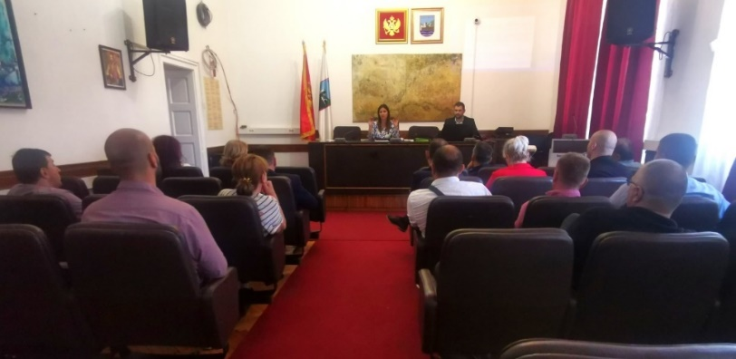
- u pet opština održane su obuke za novoimenovane javne funkcionere koji su stupili na funkciju nakon lokalnih izbora, na teme ,,Prijavljivanje prihoda i imovine i sprečavanje sukoba interesa";
- jedna obuka na temu ,,Prijavljivanje prihoda i imovine“ održana je za javne funkcionere u Upravi za zaštitu imovinsko pravnih interesa Glavnog grada;
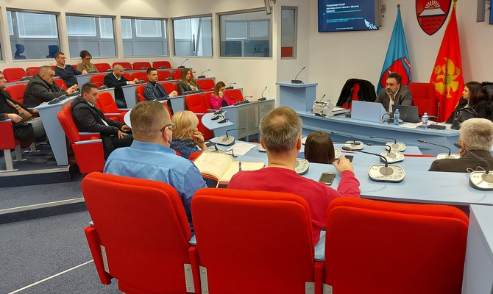
- u šest opština u kojima je planirano održavanje lokalnih izbora održane su obuke na temu ,,Kontrola finansiranja političkih subjekata i integritet organa vlasti u izbornoj kampanji“;
- dvije obuke na temu ,,Integritet u javnoj upravi i sprovođenje plana integriteta“ organizovane su u saradnji sa Upravom za kadrove;
- sedam obuka održano je u okviru trećeg ciklusa Programa obrazovanja za sticanje ključnih vještina za obavljanje poslova menadžera integriteta, u saradnji sa Upravom za kadrove.

Transparentnost je ojačana kroz veću otvorenost prema medijima, o čemu svjedoči činjenica da je medijska slika o ASK bila izrazito povoljna. O tome govori odnos pozitivno i negativno intoniranih medijskih objava, koji je ključan za stvaranje imidža – pozitivno intoniranih u prvih devet mjeseci godine bilo je gotovo trostruko više. O značajnom poboljšanju medijske slike o Agenciji svjedoči i podatak da je broj pozitivno intoniranih objava u prvih devet mjeseci 2022. veći nego u kompletnoj 2018. i 2019. godini.

SARADNJA SA DRŽAVNIM INSTITUCIJAMA I CIVILNIM SEKTOROM

U duhu produbljivanja međuinstitucionalne saradnje i snaženja sistemskog odgovora na korupciju, Agencija je ostvarivala intenzivnu saradnju sa državnim institucijama, i u tom smislu održano je više sastanaka sa najvišim predstavnicima izvršne i zakonodavne vlasti – ministrom bez portfelja Zoranom Miljanićem, ministrom pravde Markom Kovačem, ministrom javne uprave Marašom Dukajem, ministrom vanjskih poslova Rankom Krivokapićem, predsjednicom Skupštine Crne Gore Danijelom Đurović i državnim sekretarom u Ministarstvu kapitalnih investicija Admirom Šahmanovićem.

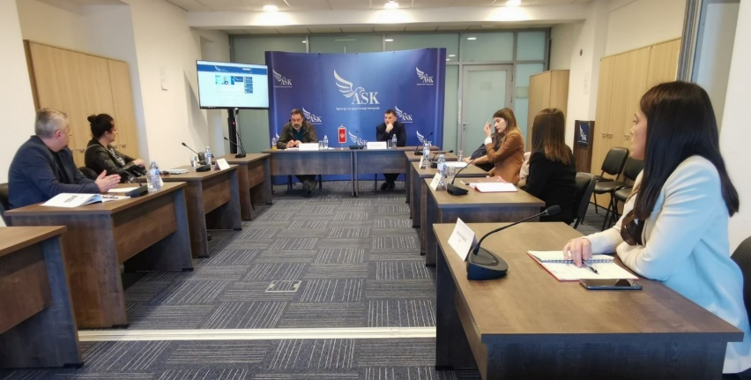
U cilju daljeg razvoja saradnje sa civilnim sektorom, koja je doprinijela unapređenju odgovornosti i ugleda ASK, predstavnici Agencije sastali su se sa predstavnicima NVO Centar za građanske slobode (CEGAS) i Centar za monitoring i istraživanje (CeMI). Tom prilikom, sagovornici su upoznati sa aktivnostima koje ASK preduzima u kontroli i nadzoru izbornih kampanja za lokalne izbore. Takođe, u skladu sa zaključkom Savjeta Agencije sa 66. sjednice, započete su i konsultacije sa NVO sektorom na temu unapređenja forme izvještavanja ASK.

MEĐUNARODNA SARADNJA

Predstavljeni rezultati rada takođe su posljedica primjene svih metodologija, projekata i ekspertskih znanja koja Agencija kontinuirano dobija od međunarodnih partnera.

Agencija je u okviru međunarodne saradnje nastavila sa kontinuiranim jačanjem institucionalnih kapaciteta i unapređenjem rada.
U okviru Projekta za borbu protiv ekonomskog kriminala u Crnoj Gori, ASK je, u saradnji sa Savjetom Evrope, započela sveobuhvatnu analizu Zakona o sprječavanju korupcije, koja se sprovodi u tri faze.

Prva faza ovog projekta, koja se odnosi na funkcionalnu nezavisnost Agencije, okončana je izradom Tehničkog dokumenta “Analiza djelova Zakona o sprječavanju korupcije koji uređuju osnivanje i rad Agencije za sprječavanje korupcije”. U dokumentu se konstatuje da Zakon obuhvata brojne progresivne odredbe koje štite položaj ASK, ali da ipak ostavlja određeni prostor za neprimjeren spoljni pritisak i političko uplitanje u rad Agencije. U tom dijelu naglašava se da su zakonske odredbe spriječile pokušaje da se smanji zakonom definisani budžet Agencije, ali da ZSK nije mogao obezbijediti potpuno ostvarivanje prava na nezavisno raspolaganje budžetom. Pored toga, nezavisnost i efikasnost Agencije mogle bi biti ograničene zbog nepostojanja jasnih i konkretnih zakonskih odredaba u pogledu njenih nadležnosti, upravljanja kadrovima, imenovanja i razrješenja viših rukovodilaca, žalbenih postupaka i politike kažnjavanja. Zbog svega navedenog, dokument opisuje niz preporuka za unapređenje zakonskog okvira koji bi spriječio neprimjerene pritiske i uplitanje, ali i omogućio djelotvorniji, nezavisniji i efikasniji rad Agencije.

U toku je druga faza, u kojoj se analiziraju djelovi zakona koji se odnose na sukob interesa i imovinske kartone. U septembru je održan okrugli sto u cilju finalizacije Tehničkog dokumenta radnog naziva Analiza djelova ZSK koji uređuju sukob interesa, ograničenja u vršenju javnih funkcija (nespojivosti funkcija), izvještaje o prihodima i imovini, poklone, donacije i sponzorstva. Tehnički dokument su, po inputima ASK, izradili eksperti Savjeta Evrope.

U trećoj fazi biće analizirani djelovi zakona koji se odnose na zviždače, integritet i prekršajne odredbe.

Analiza Zakona biće završena do kraja godine, nakon čega će biti odlučeno da li će se pristupiti izradi novog zakona ili izmjenama i dopunama postojećeg.

U okviru II faze Horizontalnog programa (Savjet Evrope i EU) aktivno je rađeno i na izradi Komunikacione strategije ASK, kako bi se unaprijedile komunikacija i saradnja sa domaćom i međunarodnom javnošću. Cilj Komunikacione strategije je da strateški uokviri dobru praksu Agencije u posljednje dvije godine kada je u pitanju komunikacija sa ključnim ciljnim grupama, kao i da definiše mjere za izazove sa kojima se Agencija susrijeće u specifičnom društveno-političkom kontekstu.

U okviru podrške UNDP u Crnoj Gori:
- Usvojen je Strateški plan ASK (2022-2024);
- Nastavljeno je sprovođenje Metodologije za procjenu antikorupcijskih instrumenata u sistemima državne uprave i socijalne i dječje zaštite;
- Izrađen je nacrt Metodologije za procjenu primjene antikorupcijskih mjera – Sistem pravosuđa, u cilju unapređenja sadržaja i efekata planova integriteta pravosudnih organa;
- Rađeno je na unapređenju Metodologije za procjenu rizika od korupcije u propisima.
U okviru Regionalne antikorupcijske inicijative (RAI):
- Agencija je korisnik trogodišnjeg projekta o zviždačima ,,Prekinimo tišinu: jačanje politika i kulture za prijave od strane zviždača na Zapadnom Balkanu i u Moldaviji";
- Nastavljeno je sprovođenje projekta „Jugoistočna Evropa – Zajedno protiv korupcije“ koji obuhvata podršku u oblastima planova integriteta (Corruption risk assessment – CRA) i davanja mišljenja na propise (Corruption proofing of legislation – CPL). Nakon finalizacije mapiranja dva najosjetljivija sektora na korupciju - sektor visokog obrazovanja i sektor javnih preduzeća, razvijene su CPL i CRA smjernice sa kontrolnim listama za pomenuta dva sektora, koje su predstavljene relevantnim crnogorskim institucijama.
Uz podršku Ambasade SAD u Crnoj Gori, nastavljene su aktivnosti u pogledu usklađivanja internih procedura Agencije sa ISO 9001 standardima. Implementacija ISO standarda doprinijeće unapređenju kvaliteta rada zaposlenih, profesionalizaciji, jačoj odgovornosti, motivaciji i koordinaciji radnih procesa, boljem raspolaganju resursima i vremenom, u cilju usklađivanja radnih procesa sa međunarodnim standardima.

Agencija je nastavila da ispunjava sve obaveze koje proističu iz članstva Crne Gore u ključnim međunarodnim organizacijama koje definišu i prate sprovođenje standarda u oblasti antikorupcije.

U izvještajnom periodu Agencija je, kao nacionalni koordinator obaveza koje proističu iz potpisivanja Konvencije Ujedinjenih nacija protiv korupcije (UNCAC) od strane Crne Gore koordinisala i organizovala posjetu predstavnika Sekretarijata Kancelarije za drogu i kriminal (UNODC) i nadležnih evaluatora (predstavnika Iraka i Estonije) u kombinovanom formatu. Radna posjeta je bila jedan u nizu koraka u ocjenjivanju Crne Gore u primjeni UNCAC-a, jedinog pravno obavezujućeg univerzalnog antikorupcijskog instrumenta. U ovom, drugom ciklusu evaluacije, pod lupom je bila primjena poglavlja II – Preventivne mjere, i V – Povraćaj imovine. Sljedeći korak biće izrada konačnog Izvještaja za Crnu Goru, koji će pokazati da li i u kojoj mjeri naša država svojim zakonodavstvom i praksom ispunjava članove Konvencije u pomenutim poglavljima.

Agencija ima ulogu nacionalnog koordinatora za ispunjavanje svih obaveza koje proističu iz članstva Crne Gore u GRECO. Do sada je Crna Gora uspješno prošla I, II, III i IV krug GRECO evaluacija, i to ispunivši 42 preporuke, od 49 adresiranih, pet preporuka je djelimično ispunjeno, a dvije nijesu ispunjene.
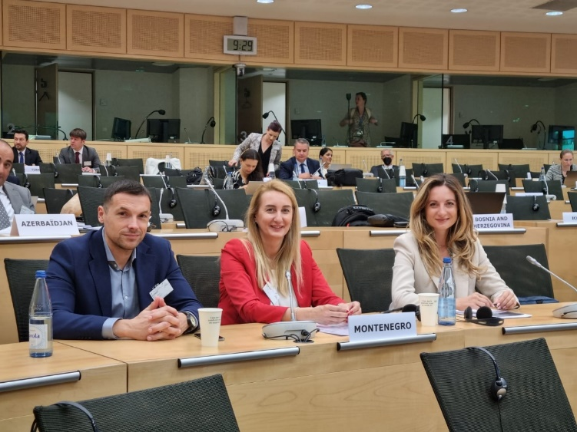
Tokom drugog kvartala predstavnici Agencije (koja ima ulogu nacionalnog koordinatora za ispunjavanje svih obaveza koje proističu iz članstva Crne Gore u Grupi zemalja za borbu protiv korupcije Savjeta Evrope - GRECO) učestvovali su na 91. plenarnoj sjednici GRECO-a u Strazburu, na kojoj je razmatran i Evaluacioni izvještaj za Crnu Goru „Prevencija korupcije u odnosu na najviše nivoe izvršne vlasti i policiju“. Tom prilikom navedene su preporuke koje naša država treba da ispuni u sljedećih 18 mjeseci kako bi unaprijedila institucionalni i zakonodavni okvir i praksu u ovim oblastima.

Kada je u pitanju Mapa puta za borbu protiv korupcije i ilegalnih finansijskih tokova za jurisdikcije Zapadnog Balkana, koja je usvojena prošle godine pod okriljem inicijative „Berlinski proces“, a uz podršku UNODC, u izvještajnom periodu Agencija je dostavila pregled aktuelnih projekata čiji je korisnik, kako bi se lakše mapirale oblasti u kojima je potrebna dalja podrška, kako na nivou ASK, tako i na nivou Crne Gore i zapadno-balkanske šestorke. Ovaj presjek aktivnosti poslužiće za dalje definisanje potreba u regionu i za podsticanje razmjene iskustva u pogledu tri ključna cilja : prevencija i borba protiv korupcije u javnim nabavkama, uključujući javne nabavke u vanrednim okolnostima, dalje jačanje sistema prijavljivanja sukoba interesa i imovine i unapređenje odgovora krivičnog pravosuđa na korupciju i ekonomska krivična djela kroz kreiranje regionalne mreže specijalizovanih tužilaca, policije i finansijsko-obavještajnih službi u zemljama Zapadnog Balkana.
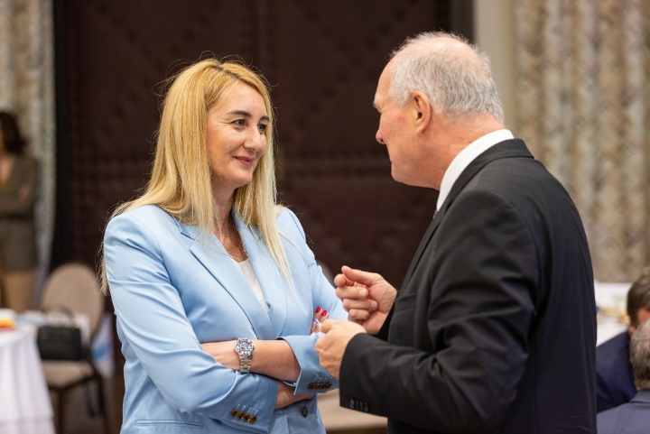
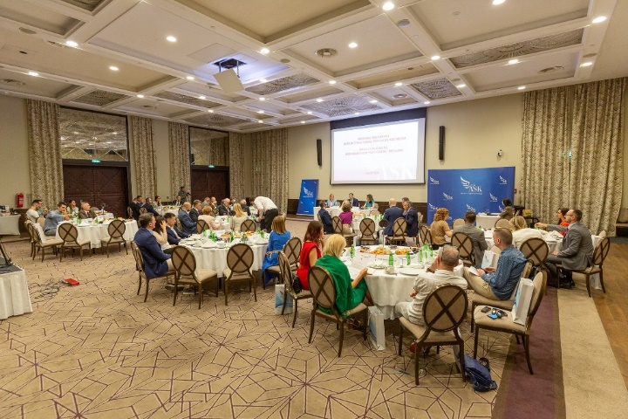
U trećem kvartalu Agencija je organizovala Radni doručak sa međunarodnim partnerima i predstavnicima medija, na kojem je predstavljen presjek najznačajnijih aktivnosti u oblasti prevencije korupcije u prvih pola godine, kao i doprinos Agencije, kao ključne institucije u ovoj oblasti i nosioca realizacije važnih privremenih mjerila u pregovaračkom poglavlju 23 – Pravosuđe i temeljna prava, u efikasnoj i efektivnoj borbi protiv korupcije i afirmaciji ambijenta vladavine prava u Crnoj Gori.

https://portal.antikorupcija.me:9343/acamPublic/poklonSearch.htm https://portal.antikorupcija.me:9343/acamPublic/donacijaSearch.htm
Agenciji su u I kvartalu 2022. dostavljeni izvještaji tokom izbornih kampanja za lokalne izbore održane u Beranama i Ulcinju, kao i za izbore koji su tada bili raspisani za Opštinu Tivat. Takođe, u januaru je dostavljen i dio izvještaja koji su se odnosili na izbornu kampanju za izbore koji su u decembru 2021. održani u Mojkovcu, Petnjici i Prijestonici Cetinje
Agencija, u skladu sa zakonskim ovlašćenjima, vrši i nadzor nad sprovođenjem obaveze Ministarstva finansija i organa 25 lokalnih uprava nadležnih za poslove finansija da najkasnije do 31. januara donesu Odluku o visini budžetskih sredstava za finansiranje redovnog rada političkih subjekata, a zatim je i objave na svojoj internet stranici u roku od sedam dana od donošenja. S tim u vezi, donesene su ukupno 23 odluke o finansiranju redovnog rada, 23 odluke o finansiranju rada ženskih organizacija, kao i 2 obavještenja
U ovaj broj je, radi procenta poštovanja obaveze, uračunato i 5 odluka o visini članarine za 2021. koje su politički subjekti dostavili krajem 2020. godine
https://www.antikorupcija.me/media/documents/Analiza_propisa_na_nivou_dr%C5%BEavne_uprave_u_cilju_unapre%C4%91enja_rje%C5%A1enja_spr.pdf
Zakon o radu, Zakon o državnim službenicima i namještenicima, Zakon o javnim nabavkama, Zakon o unutrašnjim poslovima, Zakon o odbrani, Zakon o Vojsci Crne Gore, Zakon o carinskoj službi, Zakon o poreskoj administraciji, Zakon o inspekcijskom nadzoru, Etički kodeks državnih službenika i namještenika, Pravilnik o evidenciji i Metodologiji analize rizika u vršenju kontrole u postupcima javnih nabavki, Pravilnik o načinu sprovođenja jednostavnih nabavki, Kodeks policijske etike, Uredba o Listi vojne opreme i proizvoda, postupku i načinu sprovođenja javnih nabavki u oblasti odbrane i bezbjednosti

